"В гости к осени" фотоотчет осенних праздников
Заглянул сегодня праздник в каждый дом,
Потому что бродит осень за окном.
Заглянул осенний праздник в детский сад,
Чтоб порадовать и взрослых и ребят.
Праздник осени в детском саду является одним из самых любимых у нашей детворы. Для ребят это запоминающийся, радостный и яркий праздник, который помогает им закрепить представления об осени как времени года.
И хоть осень и называют «унылой порой», тем не менее, кто как не дети больше всего радуется ярким разноцветным листьям, опавшим с деревьев.
Ребята с нетерпением ждали осенних развлечений, и не зря, ведь они прошли ярко и интересно.
Под звуки веселой музыки дети входили в зал, родители громкими аплодисментами встречали своих детей.
Во время утренника ребятишки веселились, любовались костюмами сверстников и себя показывали.
Они водили хороводы,
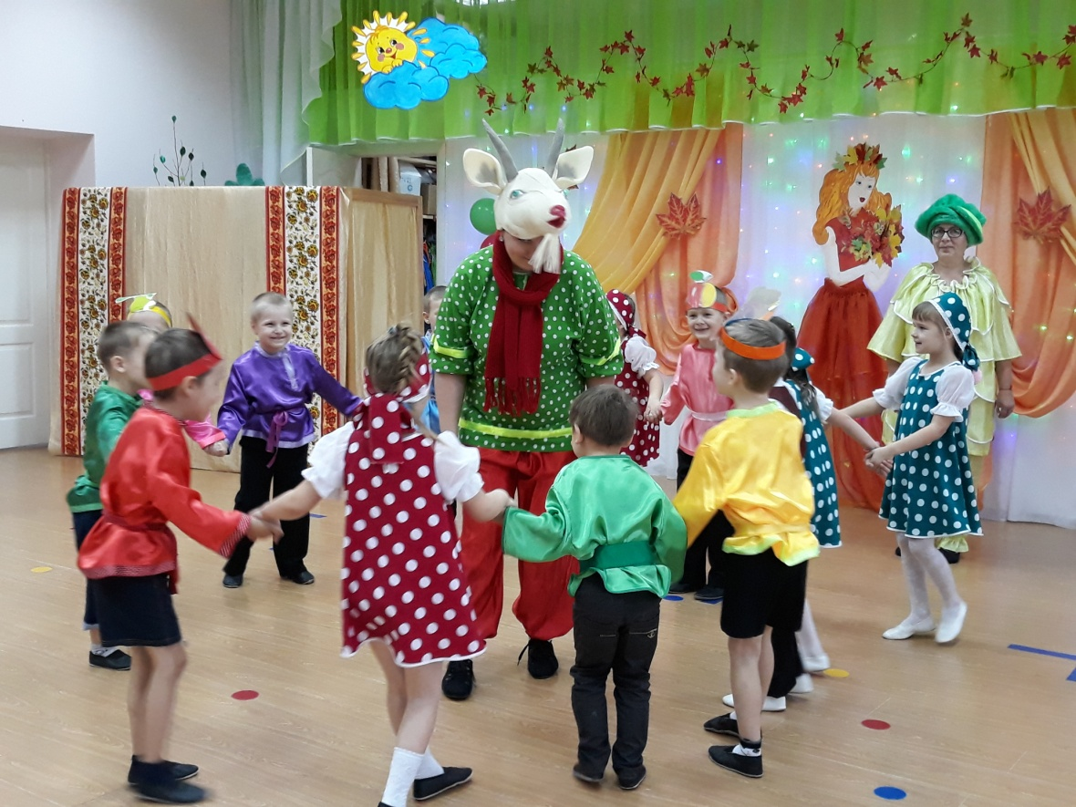
танцевали с осенними листочками,

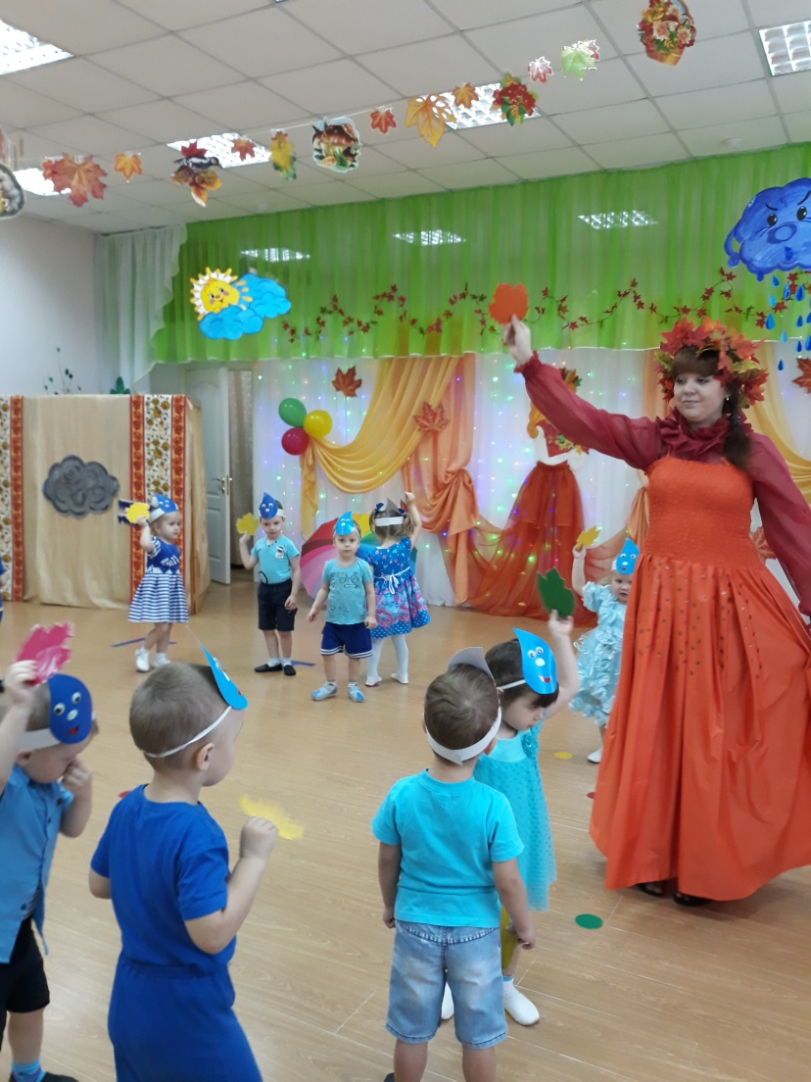

играли в веселые игры,
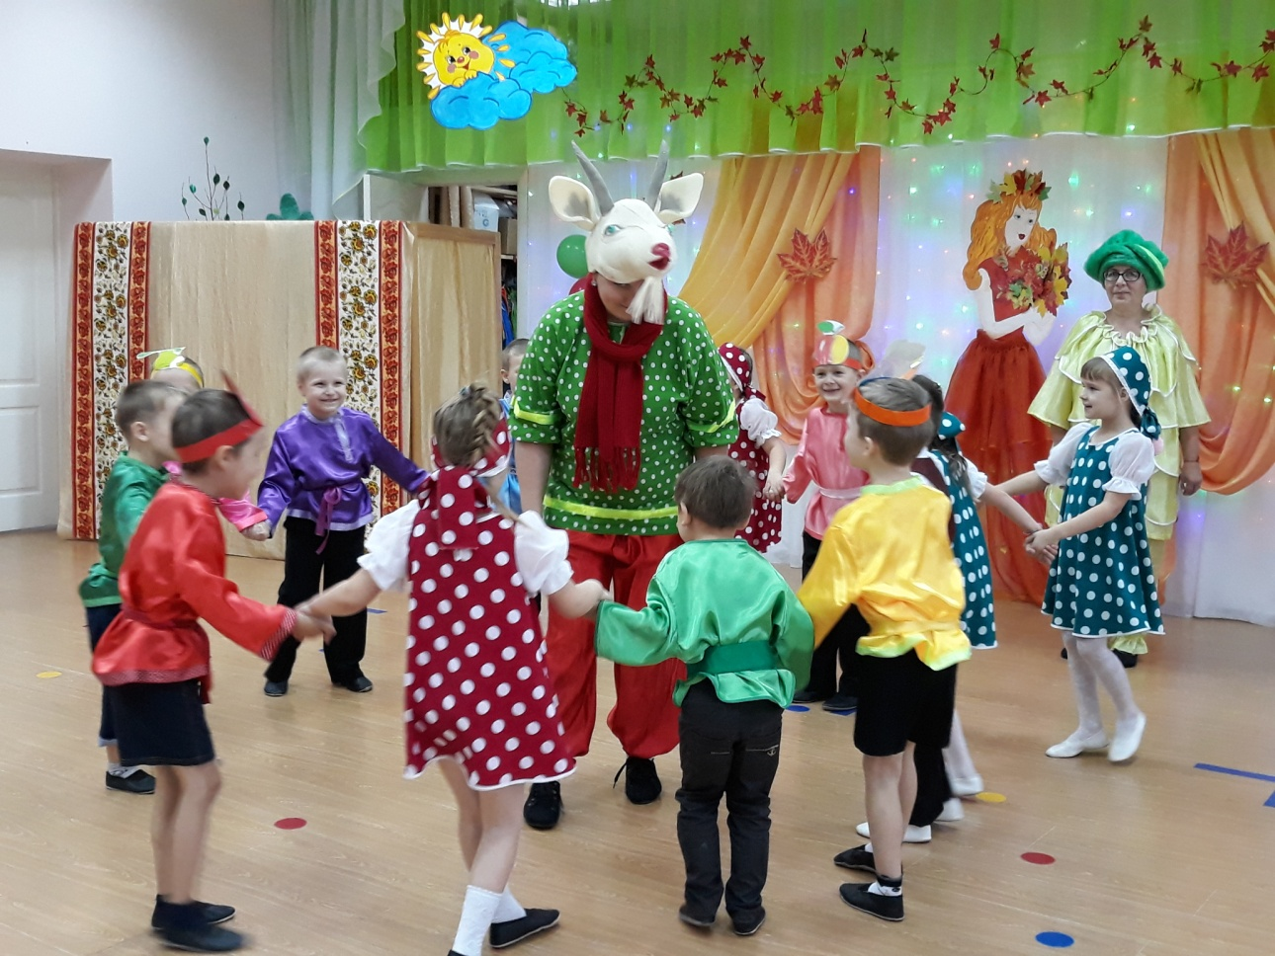

читали стихи, показывали сказки,
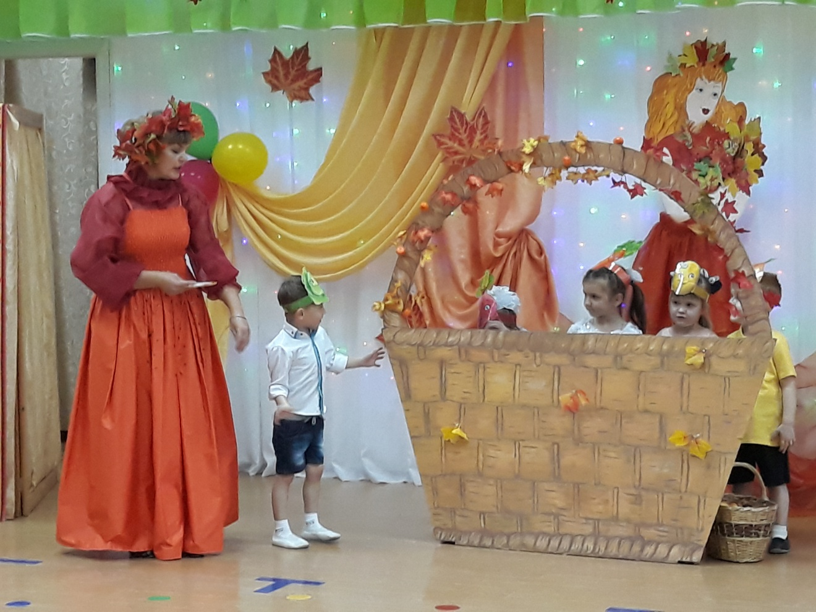

встречали сказочных героев:
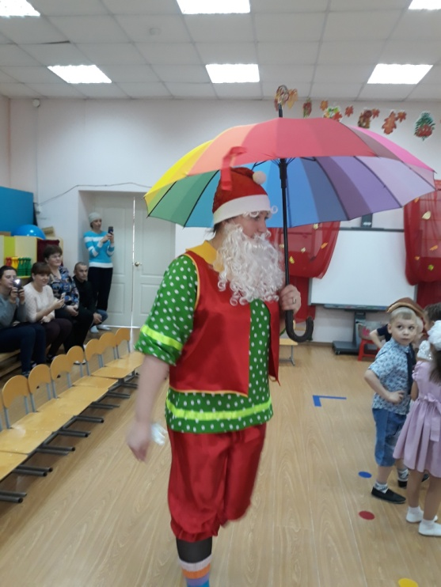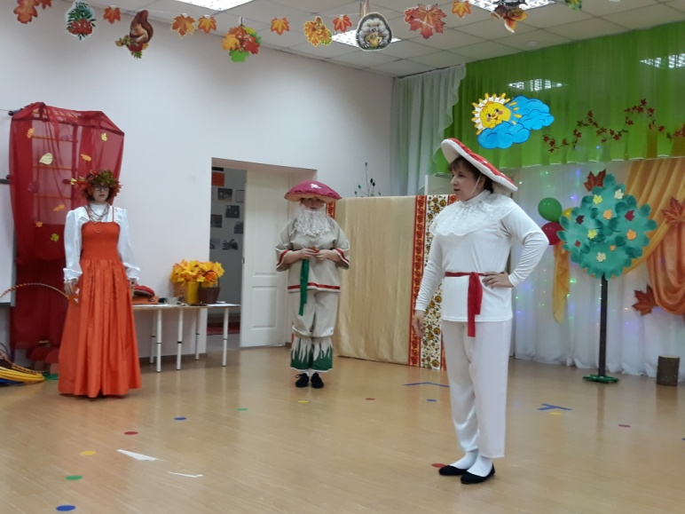

и, конечно, саму виновницу торжества – Осень
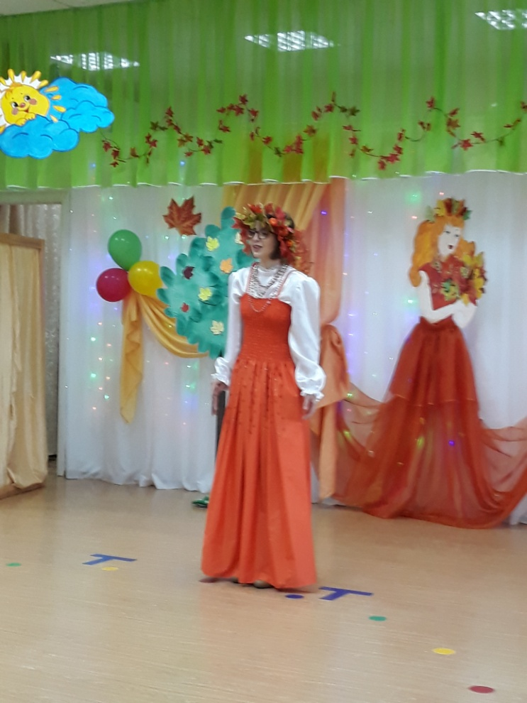
Мероприятие было веселым, ярким, увлекательным. Воспитанники получили много позитивных эмоций.
